QUESTÃO

No plano cartesiano, abaixo, estão assinalados os pontos P e Q.

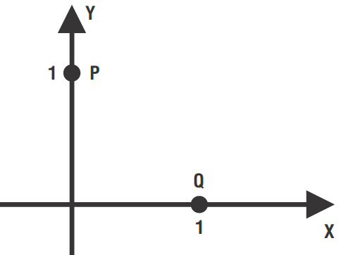

Quais são as coordenadas dos pontos P e Q nesse plano cartesiano?

(A) P(1, 1) e Q(1, 1)
(B) P(1, 0) e Q(0, 1)
(C) P(0, 1) e Q(0, 1)
(D) P(0, 1) e Q(1, 0)

GABARITO: D

